Siyasi birliğini geç tamamladığı için sömürge yarışında geride kalan İtalya, gelişen sanayisine ham madde ve pazar bulabilmek için Osmanlı Devleti’nin Kuzey Afrika’daki son toprağı olan Trablusgarp’a saldırdı (29 Eylül 1911)
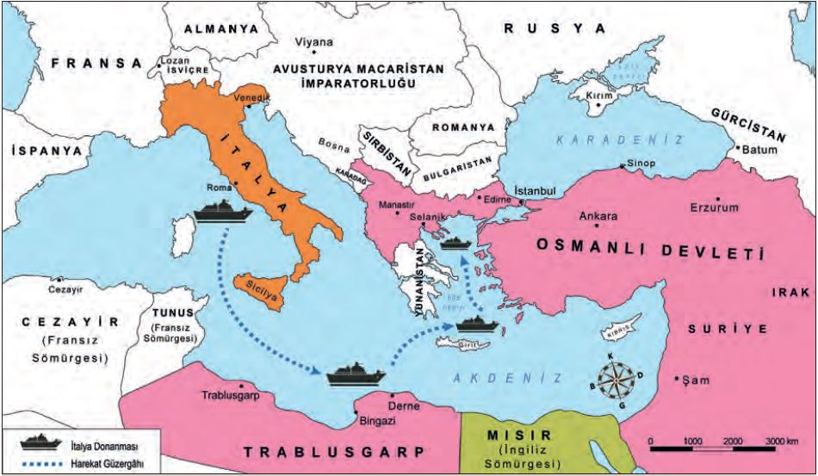
1-Yukarıda verilen bilgi ve haritaya göre;
I- İtalya Akdeniz’de etkili olamayınca yönünü Yunanistan’ı işgale çevirmiştir.
II- Kuzey Afrika toprakları Avrupalı devletlerin sömürgesi haline gelmiştir.
III-Osmanlı topraklarında bölünme yaşanmıştır.
Yargılarından hangisine ulaşılabilir?
A) Yalnız I B) I ve II C) II ve III D) I-I-III

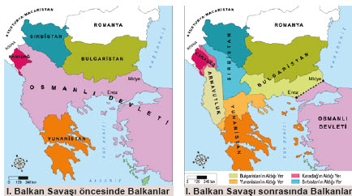
2- I. Balkan savaşına ait haritalara göre aşağıdakilerden hangisine ulaşılabilir?
A) Osmanlı Devleti’nin Balkanlardaki varlığı sona ermiştir.
B) En fazla toprak elde eden Yunanistan olmuştur.
C) Savaş sonrası Balkanlardaki devlet sayısı artmıştır.
D) Osmanlının teknolojik yetersizliği kaybetmesinde etkili olmuştur.
 | Selanik Şehrinin Özellikleri | Ekonomik | Siyasi | Sosyal | Kültürel
1 | Tanzimat Dönemi’nden itibaren özgürlük ve milliyetçilik taraftarı aydınların yoğun olarak faaliyet gösterdiği bir şehirdi.
2 | Farklı milletlerin bir arada yaşadığı Çok uluslu bir yapıya sahiptir.
3 | Önemli bir liman sahibi olan kent ticari açıdan gelişmiş durumdaydı.
4 | Avrupa’da çeşitli dillerde basılan gazete ve dergileri takip etme imkânı vardı.
3-Yandaki grafikte verilen Selanik şehrinin verilen özellikleri ile ilgili alanı aşağıdaki hangi seçenekte doğru verilmiştir?
1 | Ekonomik
2 | Siyasi
3 | Sosyal
4 | Kültürel
B
A
1 | Siyasi
2 | Sosyal
3 | Ekonomik
4 | Kültürel

D
C

1 | Siyasi
2 | Kültürel
3 | Ekonomik
4 | Sosyal
1 | Kültürel
2 | Sosyal
3 | Siyasi
4 | Ekonomik

— Niçin kaçıyorsunuz?
— Efendim düşman,
— Nerede?
— İşte diye 261 rakımlı tepeyi gösterdiler.
— Düşmandan kaçılmaz, dedim,
— Cephanemiz kalmadı, dediler.
— Cephaneniz yoksa süngünüz var, dedim.
Bağırarak süngü tak emrini verdim ve yere yatırdım.”
Süngü savaşı ile Conkbayırı o an düşman eline düşmekten kurtulmuştu. Kazanılan o an, düşmana karşı kazanılan bir zaferi simgeliyordu.

Ben bir Türk’üm, dinim, cinsim uludur,
Sinem, özüm ateş ile doludur,
İnsan olan vatanının kuludur,
Türk evladı evde durmaz giderim!

Tanrı’m şahit duracağım sözümde,
Milletimin sevgileri özümde,
Vatanımdan başka şey yok gözümde.
Yar yatağın düşman almaz; giderim

4-M. Emin Yurdakul’un bu dizeleri Osmanlı Devleti’nin dağılmasını önlemek için aydınlar arasında ortaya çıkan hangi fikir akımını desteklemektedir?
A) Osmanlıcılık B) Türkçülük
C) İslamcılık D) Batıcılık

5-Erlere seslenen Yarbay Mustafa Kemal’in bu sözleri onun hangi kişilik özelliğini vurgular?
A) İleri görüşlü B) Çok Cepheli
C) Vatansever D) İdealist

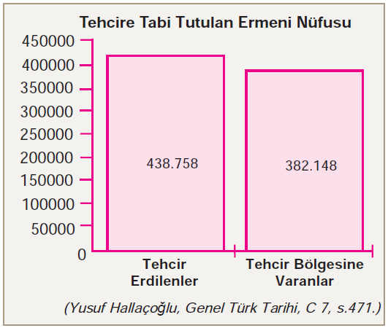
1915 yılının Nisan ayında Van ve çevresinde isyan eden Ermeniler, bu bölgede yaşayan nüfusun büyük bir bölümünü katlettiler. Ayrıca Van ve civarında geçici bir hükûmet kurdular. Özellikle Doğu Anadolu Bölgesi ve Anadolu’nun çeşitli yörelerinde huzur ve güven ortamı bozulmuş, Osmanlı Devleti ve Türk milleti tehdit edilmeye başlanmıştı. Osmanlı Hükûmeti bu kargaşaya son vermek için Anadolu’nun çeşitli bölgelerindeki Ermenileri, bir Osmanlı toprağı olan ve savaş alanı dışında kalan Suriye ve Lübnan’a gönderme kararı aldı. Bu amaçla Sevk ve İskân (Tehcir) Kanunu’nu çıkardı (27 Mayıs 1915).
6-Yukarıdaki grafik ve bilgilerden hareketle Ermeni Tehcir’i ile ilgili;
I-Göç sırasında yaşanan birtakım olumsuzluklar tehcir esnasında etkili olmuştur.
II-Bölge huzurunu bozan güvenliği tehlikeye düşürenler için çıkarılan bir kanundur.
III-iskana tabi tutulan Ermeniler Osmanlı toprakları dışına göç ettirilmiştir.
Yargılarından hangisine ulaşılabilir?

A) I ve II B) I ve III C) II ve III D) I-I-III

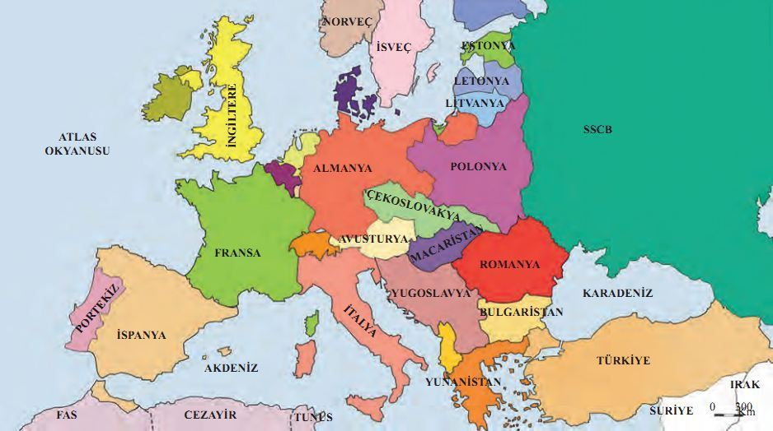
7-Sadece verilen 1.dünya savaşı sonrası Avrupa haritasına bakılarak aşağıdakilerden hangisine ulaşılamaz?
A) Osmanlı devletinin Avrupa kıtasında toprağı kalmamıştır.
B) Avrupa’da yeni devletler ortaya çıkmıştır.
C) İmparatorluklar parçalanmıştır.
D) Rusya’da rejim değişikliği yaşanmıştır.

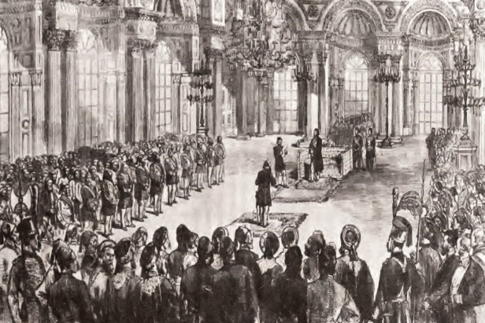
Mecliste, 69 Müslüman milletvekiline karşılık 46 gayrimüslim milletvekili vardı. Ancak ülke yönetimine dâhil edilmelerine rağmen azınlıklar isyan etmekten vazgeçmediler. O yıllarda yaşanan
Osmanlı-Rus Savaşı’nı (93 Harbi) fırsat bilen Meclisteki azınlık milletvekilleri yıkıcı faaliyetlerini artırdılar. Bu durum üzerine Padişah II. Abdülhamit, Anayasa’nın kendisine verdiği yetkiyi kullanarak Meclisi kapattı (1878).

8-Osmanlı Mebusan Meclisi hakkında verilen bilgiye göre;
I- Farklı dinlere mensup gruplar mecliste yer almıştır.
II-Azınlık faaliyetlerinin yıkıcı etkisini engellemeye yetmemiştir.
III-Kanun üstünlüğü kabul edilmiştir.
Yargılarından hangisine ulaşılabilir?

A) I ve II B) I ve III C)II ve III D) I-I-III

9-

9-Yukarıda verilen sözler ile M. Kemal’in kişilik özellikleri eşleştirildiğinde hangisi dışta kalır?
A) İdealist B) Kararlı C) İleri görüşlü D) Millet Sevgisi

ABD Başkanı Wilson, savaşın sonlarına doğru bir bildiri yayınladı. Wilson İlkeleri olarak tarihe geçen ve İtilaf Devletleri tarafından da kabul edilen bu bildiride şu hususlar dile getirildi:
1. Yenilen devletlerden savaş tazminatı ve toprak alınmayacak.
2. Devletler arasında gizli antlaşmalar yapılmayacak.
3. Devletler arası ekonomik engeller kaldırılacak.
4. Osmanlı Devleti’nin Türklerin çoğunlukta olduğu bölgelerine kesin egemenlik hakkı tanınacak; Türk olmayan milletlere de kendi kendini yönetme hakkı verilecek.
5. Çanakkale Boğazı sürekli olarak bütün devletlerin gemilerine açık olacak.

10-Verilen hususlardan hangileri Osmanlı Devleti’nin egemenlik haklarını kısıtlamaktadır?

A) 1-3-4 B) 4 ve 5 C) 2-4-5 D) 3 ve 5

